**GABRIEL SCHOLZE ROSA**

**ENTREGA 2 – BANCO DE DADOS**

1. **CENÁRIO**

Visa gerar estatísticas sobre o tráfego de um determinado espaço, com informações de suas rodovias, veículos que passam por lá, sejam eles carros, motos ou caminhões, acidentes que ocorreram, estradas que foram fechadas para obra ou devido a acidentes, entre outros. Como exemplo podemos pegar, com base nos dias que os veículos foram registrados, o total de veículos e um dia.

1. **RELAÇÃO DE 10 ITENS A SEREM RETIRADOS DO BANCO DE DADOS**

a)Total de veículos por dia;

b)Quantidade de Motos por dia (%);

c)Quantidade de Carros por dia (%);

d)Quantidade de Caminhões por dia (%);

e)Montante de dinheiro arrecadado por multas por dia;

f)Aumento do numero de multas em fins de semana (%);

g)Média de pesagem por dia;

h)Quantidade de multas diárias/semanais;

i)Total de rodovias fechadas;

j)Porcentagem de rodovias em obra(%);

1. 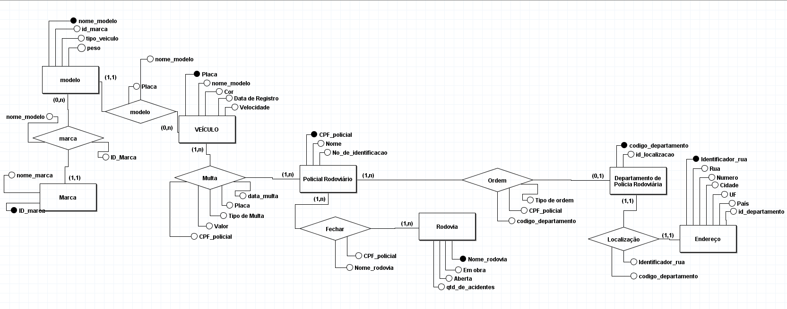**DIAGRAMA ENTIDADE RELACIONAMENTO (DER)**

**MODELO = {**nome_modelo, id_marca, tipo_veiculo, peso}

nome_modelo -> id_marca

nome_modelo -> tipo_veiculo

nome_modelo -> peso

**MARCA =** {id_marca, nome_marca}

Id_marca -> nome_marca

**VEÍCULO** = {placa, marca,modelo,cor,peso,data_de_registro,velocidade,tipo_de_veiculo}

Placa -> marca

Placa -> modelo

Placa -> cor

Placa -> peso

Placa -> data_de_registro

Placa -> velocidade

Placa -> tipo_de_veiculo

**POLICIAL_RODOVIARIO** ={CPF_policial, nome, numero_identificacao}

CPF_policial -> nome

CPF_policial -> numero_identificacao

**RODOVIA**={nome_rodovia, em_obra, aberta,qtd_de_acidentes}

nome_rodovia -> em_obra

nome_rodovia -> aberta

nome_rodovia -> qtd_de_acidentes

**DEPARTAMENTO_DE_POLICIA**={código_do_departamento,id_localizacao}

**ENDEREÇO**={identificador_rua, rua, numero, cidade, uf, pais}

identificador_rua ->rua

identificador_rua -> numero

identificador_rua -> cidade

identificador_rua -> uf

identificador_rua -> pais